

Описание устройства

КАСКАД-Б

(Каскад-Базовый)

(Cascade-Basic)

Стенд для обучения базовой электронике.

Разработано инновационным центром:

**DOSTI**

[**www.dosti.kz**](http://www.dosti.kz)

Во всем мире IT-сфера становится все более востребованной и актуальной, и Казахстан должен идти в ногу со временем, обучая молодых IT-специалистов, считает Президент Республики Казахстан Касым-Жомарт Токаев.

«Задача Казахстана состоит в том, чтобы не отстать от мировых тенденций. Самое главное – двигаться в русле, поскольку иначе мы будем отброшены на обочину мирового развития. Нам нужно обучать молодежь всем этим навыкам, вовлекать ее в эту сферу. У нас очень способная молодежь, которая стремится получать знания», – сказал Токаев, посещая инновационные объекты в столице.

Основываясь на данных словах, основной задачей, стоящей перед молодыми специалистами, является поднятие уровня навыков и умений в IT сфере. Основной проблемой в достижении этих целей является либо отсутствие, либо недостаточная квалификация молодых специалистов. С учетом этого необходимо обеспечить качественную подготовку специалистов в областях связанных с созданием новых электронных устройств. Для обучения учащихся учебных заведений систем профессионального технического и высшего технического образования необходимо использовать интуитивно понятные и безопасные в использовании платформы.

Основываясь на этом в Инновационном центре «DOSTI», был разработан обучающий стенд по обучению базовой электроники, КАСКАД-Б.

Учебный стенд разработан с учетом использования устройства в образовательных учреждениях. Стенд обладает малыми габаритами в отличие от большинства аналогов, использующихся в учебных процессах, благодаря чему процесс обучения не требует большого рабочего пространства.

Устройство имеет в своем составе достаточное количество элементов для создания электрических схем различных конфигураций и задач. Помимо этого, стенд может служить устройством для тестирования и моделирования работы электрических принципиальных схем.

Процесс обучения на данном стенде строится поэтапно, от подключения базовых элементов индикации, изучения последовательного и параллельного подключений устройств в цепи до создания схем подключения взаимодействия всех электронных компонентов.

Учебный стенд также может использоваться как дополнительное устройство для микроконтроллеров семейства Arduino. Благодаря преимуществами аппаратно-программной платформы Arduino, ученики могут с легкостью разрабатывать программы на языке C++ и взаимодействовать с аппаратным обеспечением стенда. Аппаратно-программная платформа Arduino используется более чем в 130 странах мира для обучения детей, подростков и студентов основам программирования, микроэлектроники и схемотехники.

Благодаря широкой доступности документации, книг и различных материалов, в том числе и видеоуроков, платформа Arduino является самой популярной платформой для детей, обладая простотой и лаконичностью, позволяя со временем приобрести навыки, умения и квалификацию для последующего приобретения практических навыков по работе с микроконтроллерами и встраиваемыми системами промышленного класса.

Разработанное устройство позволяет обучиться работе с:

– Постоянными резисторами

– Нагревателями

– Реостатами

– Датчиками температуры

– Лампочками

– Кнопками

– Тумблерами

– Электромагнитами

– Реле

– Вольтметрами

– Амперметрами

– Электродвигателями

– Макетными платами

**Назначение устройства**

Устройство предназначено для:

– Формирования понимания принципов работы электронных устройств.  
– Обучения проектированию и сборке электрических принципиальных схем.  
– Изучения работы различных электронных и электромеханических устройств.  
– Освоения взаимодействий разных электронных устройств друг с другом.   
– Использования для базового обучения студентов навыкам в электротехнике.  
– Использования в качестве необходимой базы для проведения практических занятий по электронике и электротехнике.

**Правила техники безопасности**

Перед тем, как использовать устройство, проверьте целостность корпуса. При повреждении корпуса не используйте устройство.

Проверьте целостность питающих проводов адаптера, в случае повреждения проводов не используйте адаптер.

Используйте только штатный адаптер питания, входящий в комплект.

Во время работы, запрещается отсоединять, изменять и модифицировать какие-либо устройства, дополнительные элементы и электрические цепи.

Замену модулей производить только квалифицированному персоналу.

Не используйте рядом с включенным устройством предметы, которые могут создавать электромагнитное излучение, так как это может привести к поломке устройства.

Не оставляйте прибор на солнце и в зоне с высокой температурой, так как это может привести к поломке устройства.

Не допускайте попадания на устройство влаги. В случае резкого перепада температуры окружающего воздуха необходимо выдержать прибор без включения не менее 30 минут для стабилизации перед использованием и высыхания возможного конденсата.

**Описание устройства**

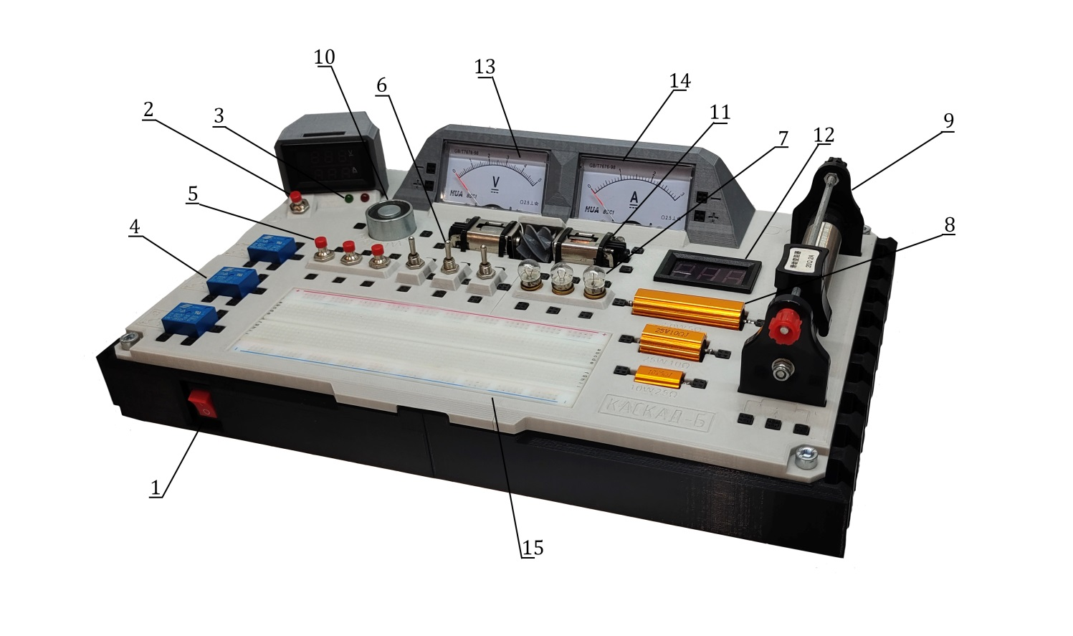

1 – Кнопка включения/выключения устройства

2 – Кнопка защиты устройства

3 – Индикатор питания всей системы (вольтамперметр)

4 – Модули реле

5 – Кнопки

6 – Трехпозиционные тумблеры

7 – Лампочки

8 – Постоянные резисторы

9 – Реостат

10 – Электромагнит

11 – Электродвигатели

12 – Индикатор датчика температуры

13 – Вольтметр (аналоговый)

14 – Амперметр (аналоговый)

15 – Макетная плата для соединений между устройствами

**Комплектация**

# В комплект входит:

# 1) КАСКАД-Б – 1шт

# 2) Блок питания 9В 3А – 1шт

# 3) Набор проводов для сборки схем– 1шт

# 4) Плата Нано (Arduino-совместимый контроллер) - 1 шт

# 5) Светодиод 5мм с цветной линзой – Испускаемый цвет: Зеленый - 10 шт

# 6) Светодиод 5мм с цветной линзой – Испускаемый цвет: Красный - 10 шт

# 7) Светодиод 5мм с цветной линзой – Испускаемый цвет: Желтый - 10 шт

# 8) Резисторы - Сопротивление: 220 Ом; 1 кОм; 10кОм по - 10 шт

# 9) Комплект проводов 30 шт. папа-папа - 1 шт

# 10) Фоторезистор - 3 шт

# 11) Кнопки - 4 шт

# 12) Потенциометр - 1 шт

# 13) Методическое пособие - 2шт

Разработанное нами устройство обладает рядом достоинств:  
– эргономичная структура;  
– защита от некорректных действий и неправильного подключения устройств;  
– изолированный ударопрочный корпус;  
– безопасное рабочее напряжение;  
– возможность тестирования и отслеживания работы электронных схем.

**Технические характеристики**

|  |  |
| --- | --- |
| **Параметры** | **КАСКАД-Б** |
| Размеры ШхВхГ, мм | 350х90х210 |
| Масса, грамм | ~1200 |
| Рабочая температура, С | 0-30 |
| Рабочее напряжение, В | 5 |
| Напряжение питания адаптера | 220 В |
| Максимальный ток адаптера | 3 А |
| Напряжение на выходе адаптера | 9 В |

|  |  |  |
| --- | --- | --- |
| Наименование | Техническая характеристика | Количество |
| Тумблер | Тумблер для включения устройства | 1 |
| Цифровой вольтамперметр | Класс точности 2,5; ВАХ – 5В/3А | 1 |
| Аналоговый вольтметр | Класс точности 2,5; ВХ – 5В | 1 |
| Аналоговый амперметр | Класс точности 2,5; АХ – 3А | 1 |
| Электромагнит | ВАХ – до 5В/1А | 1 |
| Лампочки накаливания | Цоколь – E10, ВАХ – 6,2В/0,5А | 3 |
| Тактовые кнопки | Кнопки с возвратным механизмом | 4 |
| Трехпозиционные тумблеры | Пользовательские тумблеры | 3 |
| Модули реле | AC нагрузка – 250В/10А, DC нагрузка – 30В/10А | 3 |
| Постоянный резистор №1 | Мощность – 10Вт, сопротивление 25 Ом | 1 |
| Постоянный резистор №2 | Мощность – 25Вт, сопротивление 10 Ом | 1 |
| Постоянный резистор №3 | Мощность – 50Вт, сопротивление 5 Ом | 1 |
| Реостат | Сопротивление – 20 Ом, АХ – 2А | 1 |
| Двигатели постоянного тока | ВАХ – до 5В/2А | 2 |
| Цифровой трехразрядный индикатор | Трехразрядный семисегментный индикатор | 1 |
| Макетная плата | 800 точек, ВАХ – 5В/3А | 1 |
| Печатная плата с элементами | - | 1 |
| Корпус из PLA-пластика | - | 1 |

**Работа с устройством**

Обучающий стенд КАСКАД-Б представляет собой компактную установку, выполненную из ударопрочного пластика включающую в себя большое количество различных электронных компонентов и модулей.

Устройство предназначено для обучения студентов базовым навыкам работы в электротехнике, благодаря системе защиты от некорректных действий, подключений устройств и удобной эргономике самого устройства.

Главным преимуществом устройства являются компактность и простота в использовании (простое подключение с использованием проводов «папа-папа», все элементы в системе имеют удобное разветвление контактов).

Работа с установкой является практическим обучением по сборке электрических принципиальных схем устройств без использования пайки. Ряд электронных компонентов дублируют для тестирования последовательных и параллельных схем соединения элементов.

Перед началом работы необходимо ознакомиться с техникой безопасности и основными характеристиками устройства.

Порядок работы с устройством:

1. Удостовериться в отсутствии повреждений и целостности устройства
2. Подключить питание к устройству (адаптер питания)
3. Провести сборку и подключение согласно рассматриваемой электрической принципиальной схемы
4. Включить тумблер питания устройства (1)
5. После включения устройства и звукового сигнала перевести устройство из режима «защиты» (горит красный светодиод) в режим «работы» (горит зеленый светодиод) нажав на соответствующую кнопку (2)
6. Если устройство не перешло в режим работы, необходимо вернутся на пункт 3 и провести повторную проверку схемы на наличие некорректного подключения

Обучение программирование осуществляется по методике разработанной Инновационным центром «DOSTI» специально для данного устройства.  
 По окончанию практических занятий обучаемые получают широкие знания по работе различных электронных компонентов и сборке электрических принципиальных схем.

Наши контакты:

улица Толе Би, 109А

Тел. +7 (777) 128 35 71

e-mail: [dosti-almaty@mail.ru](mailto:dosti-almaty@mail.ru)

сайт: www.dosti.kz